**TRƯỜNG ĐẠI HỌC MỞ TP.HCM  
KHOA CÔNG NGHỆ THÔNG TIN**

  
**ĐỒ ÁN NGHÀNH / KHÓA LUẬN TỐT NGHIỆP  
CHUYÊN NGÀNH: --------------------**

**WEBSITE BÁN HÀNG ĐIỆN TỬ DÀNH CHO NGƯỜI DÙNG**

Giảng viên hướng dẫn: TS. Lê Ngọc Hiếu  
Sinh viên thực hiện: Đặng Quang Minh  
Mã số Sinh Viên: 1751010083  
Lớp: DH17TH01  
Khóa: 2017 -- 2021

**TP. Hồ Chí Minh, tháng 10 năm 2020**

**LỜI CẢM ƠN**

Để có thể hoàn thiện (đồ án/luận văn) tốt nghiệp này, cũng như các kết quả nghiên cứu của (đồ án/luận văn) này, em xin trân trọng cảm ơn thầy **TS. Lê Ngọc Hiếu** (Giảng viên hướng dẫn chính thức). Thầy đã tận tình và giúp đỡ cho em trong suốt quá trình nghiên cứu và thực hiện (đồ án/luận văn) này.

Ngoài ra, em gửi lời cảm ơn đến bạn Hưng người đã cùng em nghiên cứu vào hoàn thành đồ án.

Sau cùng, em xin gửi lời cảm ơn sâu sắc các bạn sinh viên cùng lớp học tập đã ủng hộ, động viên và giúp đỡ em vượt qua khó khăn trong suốt quá trình thực hiện (đồ án/luận văn).

TP.HCM, ngày -- tháng -- năm 20—

*Sinh viên thực hiện* (đồ án/luận văn)

**-----------------**

**LỜI CAM ĐOAN**

Tôi cam đoan rằng (đồ án/ luận văn): ***“Website bán phụ kiện và máy tính”*** là đề tài do tôi thực hiện.

Ngoại trừ những tài liệu tham khảo được trích dẫn trong (đồ án/khóa luận): này, Tôi cam đoan rằng toàn phần hay những phần nhỏ của (đồ án/luận văn) này chưa từng được công bố hoặc được sử dụng để nhận bằng cấp ở những nơi khác.

Không có sản phẩm/nghiên cứu nào của người khác được sử dụng trong (đồ án/luận văn) này mà không được trích dẫn theo đúng quy định.

(đồ án/luận văn) này chưa bao giờ được nộp để nhận bất kỳ bằng cấp nào tại các trường đại học hoặc cơ sở đào tạo khác.

TP.HCM, ngày -- tháng -- năm 20--

*Sinh viên thực hiện* (đồ án/luận văn)

*-----------------------------------*

**NHẬN XÉT CỦA GIÁO VIÊN HƯỚNG DẪN**

Kết luận:-------------------------------------------------------------------------------------------------

TP.HCM, ngày -- tháng -- năm 20--

GIÁO VIÊN HƯỚNG DẪN

*(ký tên)*

*---------------------------*

**NHẬN XÉT CỦA GIÁO VIÊN PHẢN BIỆN**

TP.HCM, ngày -- tháng -- năm 20--

NGƯỜI NHẬN XÉT

*(ký tên)*

*---------------------------*

**NHẬN XÉT CHUNG VỀ QUÁ TRÌNH LÀM VIỆC CỦA SINH VIÊN**

**MỤC LỤC  
---------**

LỜI MỞ ĐẦU 9

I. Tổng quan 11

1. Tổng quan về đề tài 11

2. Mục tiêu nghiên cứu 11

3. Đối tượng nghiên cứu 11

4. Phạm vi nghiên cứu 11

5. Phương pháp nghiên cứu 11

6. Ý nghĩa thực tiễn của đề tài 11

II. Phương pháp thực hiện 11

1. Khảo sát nhu cầu hệ thống 11

2. Phân tích nghiệp vụ hệ thống 12

4. Lược đồ Usecase 13

III. Giới thiệu ứng dụng 15

1. Khái niệm Django 15

1.1 Django 15

1.2 Hoạt động của Django 16

2. Database Engine - PostgreSQL 17

IV. Cài đặt/mô phỏng phát triển 17

1. Cơ sở kỹ thuật phát triển ứng dụng (Công nghệ kỹ thuật) 17



2. Cài đặt và triển khai 18

2.1 Cài đặt Python 18

2.2 Cài đặt Django 18

2.3 Cài đặt và triển khai DBEngine – PostgreSQL 19

3. Các thiết lập mặc định và Django 19

3.1 Thiết lập database backend 19

3.2 Thiết lập mail backend 20

3.3 Các thiết lập khác 20

4. Phát triển ứng dụng 20

4.1 Trang chủ(home) 20

5. Các chức năng chính của ứng dụng/hướng dẫn sử dụng dành cho người dùng cuối. 21

V. Kết luận và hướng phát triển 25

1. Kết Luận 25

2. Hạn chế 25

3. Kiến nghị & hướng phát triển 26

Tài liệu tham khảo 26

**DANH MỤC HÌNH**

1. **Tổng quan**
2. **Tổng quan về đề tài**

*Website bán hàng điện tử* là một website được tạo ra để giúp cho cửa hàng, doanh nghiệp cung cấp, phân phối các thiết bị của mình đến với người tiêu dùng thông qua internet.

1. **Mục tiêu nghiên cứu**

Mục tiêu của website là tạo ra được chức năng cần có của một website bán hàng cơ bản.

1. **Đối tượng nghiên cứu**

Nghiên cứu cách tạo ra một trang web của Python Django, quy trình hoạt động của một website bán hàng.

1. **Phạm vi nghiên cứu**

Nghiên cứu về Python Django, HTML, CSS

1. **Phương pháp nghiên cứu**

Tìm kiếm và tra cứu phương pháp trên internet, vận dụng những kiến thức đã học về cơ sở dữ liệu để thiết kế dựa trên những yêu cầu mà một website bán hàng điện tử cơ bản cần phải có.

1. **Ý nghĩa thực tiễn của đề tài**

Giúp cho doanh nghiệp có tham một giải pháp để kinh doanh không chỉ kinh doanh tại cửa hàng mà còn trên cả internet theo xu hướng thương mại điện tử hiện nay. Khách hàng thuận lợi hơn trong việc chọn lựa sản phẩm và mua sản phẩm cho những người không có thời gian để đến cửa hàng. Nhờ có website mà doanh nghiệp tăng thêm thu nhập, dễ dàng quản lý việc mua bán của cửa hàng.

1. **Phương pháp thực hiện**
2. **Khảo sát nhu cầu hệ thống**

Khách hàng ngày nay rất nhiều người quá bận rộn với công việc của bản thân. Họ không có thời gian để đến của hàng và lựa chọn những món đồ mình muốn mua. Và các cửa hàng cũng cạnh tranh, chạy đua nhau đem lại những tiện lợi để lôi kéo khách hàng về phía mình. Là một cửa hàng bán đồ điện tử, để không bị lạc hậu và bắt kịp xu hướng của thị trường là thương mại điện tử thì cần phải có một website riêng cho mình. Website bán hàng điện tử cho phép cửa hàng giao tiếp, giới thiệu sản phẩm, bán sản phẩm cho khách hàng qua một hình thức khách là internet. Khách hàng có thể ở bất cứ đâu đều có thể xem sản phẩm, lựa chọn sản phẩm mình muốn mua và tiến hành mua sản phẩm trên website của cửa hàng.

1. **Phân tích nghiệp vụ hệ thống**

Bất kỳ ai cũng có thể truy cập vào hệ thống để xem thông tin các sản phẩm đang được bày bán. Nhưng nếu khách hàng muốn mua sản phẩm thì phải có tài khoản đăng nhập. Nếu chưa có tài khoản đăng nhập khách hàng có thể đăng ký tài khoản ngay trên website của cửa hàng. Sau khi đăng nhập vào hệ thống, khách hàng có thể them một hoặc nhiều sản phẩm vào giỏ hàng. Khách hàng sau khi them các sản phẩm vào giỏ có thể xem lại thông tin các sản phẩm có trong giỏ(tên sản phẩm, giá tiền, số lượng, tổng tiền của một loại sản phẩm, tổng tiền của toàn bộ giỏ hàng). Nếu khách hàng có thay đổi có thể thực hiện ngay trên giỏ hàng. Khách hàng có thể thay đổi số lượng sản phẩm trong giỏ, xóa các sản phẩm trong giỏ hàng hoặc quay lại trong mua sắm để them sản phẩm khác. Khi đã lựa chọn xong khách hàng tiếp tục đến với trang thanh toán. Tại trang thanh toán khách hàng có thể nhập mã giảm giá để được giảm giá cho đơn hàng hiện tại. Khách hàng nhập thông tin ship và bill. Sau đó nhập vào thông tin tài khoản rồi tiến hành thanh toán.

1. **Phân tích thiết kế hệ thống (Nếu có)**
   1. **Lược đồ Usecase**

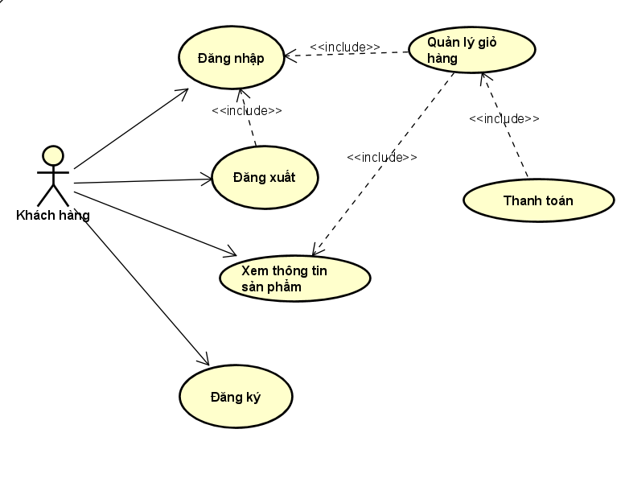

1. **Cài đặt/mô phỏng phát triển**
2. **Cơ sở kỹ thuật phát triển ứng dụng (Công nghệ kỹ thuật)**
   1. **Tổng quát về Python**

**Python** là một [ngôn ngữ lập trình](https://vi.wikipedia.org/wiki/Ng%C3%B4n_ng%E1%BB%AF_l%E1%BA%ADp_tr%C3%ACnh) bậc cao cho các mục đích lập trình đa năng, do [Guido van Rossum](https://vi.wikipedia.org/w/index.php?title=Guido_van_Rossum&action=edit&redlink=1) tạo ra và lần đầu ra mắt vào năm [1991](https://vi.wikipedia.org/wiki/1990). Python được thiết kế với ưu điểm mạnh là dễ đọc, dễ học và dễ nhớ. Python là ngôn ngữ có hình thức rất sáng sủa, cấu trúc rõ ràng, thuận tiện cho người mới học lập trình. Cấu trúc của Python còn cho phép người sử dụng viết mã lệnh với số lần gõ phím tối thiểu. Vào tháng 7 năm 2018, Van Rossum đã từ chức Leader trong cộng đồng ngôn ngữ Python sau 30 năm lãnh đạo.

*Hình 1. Python*

Python hoàn toàn [tạo kiểu động](https://vi.wikipedia.org/w/index.php?title=T%E1%BA%A1o_ki%E1%BB%83u_%C4%91%E1%BB%99ng&action=edit&redlink=1) và dùng cơ chế [cấp phát bộ nhớ tự động](https://vi.wikipedia.org/wiki/Qu%E1%BA%A3n_l%C3%BD_b%E1%BB%99_nh%E1%BB%9B); do vậy nó tương tự như [Perl](https://vi.wikipedia.org/wiki/Perl), [Ruby](https://vi.wikipedia.org/wiki/Ruby_(ng%C3%B4n_ng%E1%BB%AF_l%E1%BA%ADp_tr%C3%ACnh)), [Scheme](https://vi.wikipedia.org/wiki/Scheme), [Smalltalk](https://vi.wikipedia.org/wiki/Smalltalk), và [Tcl](https://vi.wikipedia.org/wiki/Tcl). Python được phát triển trong một dự án mã mở, do tổ chức phi lợi nhuận Python Software Foundation quản lý.

Ban đầu, Python được phát triển để chạy trên nền [Unix](https://vi.wikipedia.org/wiki/Unix). Nhưng rồi theo thời gian, Python dần mở rộng sang mọi [hệ điều hành](https://vi.wikipedia.org/wiki/H%E1%BB%87_%C4%91i%E1%BB%81u_h%C3%A0nh) từ [MS-DOS](https://vi.wikipedia.org/wiki/MS-DOS) đến [Mac OS](https://vi.wikipedia.org/wiki/Mac_OS), OS/2, [Windows](https://vi.wikipedia.org/wiki/Microsoft_Windows), [Linux](https://vi.wikipedia.org/wiki/Linux) và [các hệ điều hành khác thuộc họ Unix](https://vi.wikipedia.org/wiki/T%C6%B0%C6%A1ng_t%E1%BB%B1_Unix). Mặc dù sự phát triển của Python có sự đóng góp của rất nhiều cá nhân, nhưng Guido van Rossum hiện nay vẫn là tác giả chủ yếu của Python. Ông giữ vai trò chủ chốt trong việc quyết định hướng phát triển của Python.

* 1. **Django**

1. **Khái niêm Django.**

**Django** là một framework mã nguồn mở cấp độ cao, được sử dụng trong quá trình phát triển các ứng dụng và được viết bằng ngôn ngữ lập trình Python.

Django được phát triển bởi Django Software Foundation ( DSF)  - một tổ chức phi lợi nhuận độc lập. Sử dụng Framework này sẽ giúp LTV xây dựng trang web nhanh chóng và dễ dàng hơn. Django được xây dựng bởi các nhà phát triển có kinh nghiệm, khung này sẽ giúp nhà phát triển tập trung vào viết các ứng dụng mà không cần phải xây dựng lại từ đầu. Quá trình phát triển trang web cũng trở nên ít phức ****tạp hơn với việc sử dụng framework này.

*Hình 2. Django*

1. 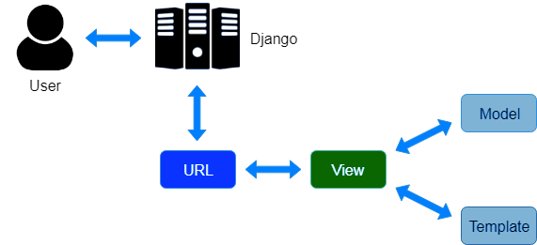**Nguyên tắc hoạt động**

*Hình 3. Mô hình MVT*

**Django** sử dụng MVT (Model-View- Template) thay vì sử dụng phương pháp cũ là MVC (Model - View - Controller). Mẫu MVC được sử dụng trong khi tạo ứng dụng với tương tác người dùng. Mẫu này bao gồm mã HTML với ngôn ngữ mẫu Django (Django Template Language). Bộ điều khiển là mã được viết để kiểm soát tương tác giữa Model (Mô hình) và Chế độ xem.

Django sẽ xử lý các yêu cầu của người dùng bằng Model, View và Template ngay khi họ gửi yêu cầu. Nó đóng vai trò như một Controller để kiểm tra liệu nó có thể xử lý các lệnh không bằng cách ánh xạ URL, nếu URL có khả năng ánh xạ, Views sẽ bắt đầu tương tác cùng với Model và gửi lại Template cho người dùng dưới dạng phản hồi.

* 1. **SQLite**

SQLite là một thư viện phần mềm mà triển khai một SQL Database Engine, không cần máy chủ, không cần cấu hình, khép kín và nhỏ gọn. Nó là một cơ sở dữ liệu, không cần cấu hình, có nghĩa là giống như các cơ sở dữ liệu khác mà bạn không cần phải cấu hình nó trong hệ thống của mình.

SQLite engine không phải là một quy trình độc lập (standalone process) như các cơ sở dữ liệu khác, bạn có thể liên kết nó một cách tĩnh hoặc động tùy theo yêu cầu của bạn với ứng dụng của bạn. SQLite truy cập trực tiếp các file lưu trữ (storage files) của nó.



*Hình 4. SQLite*

* 1. **HTML**

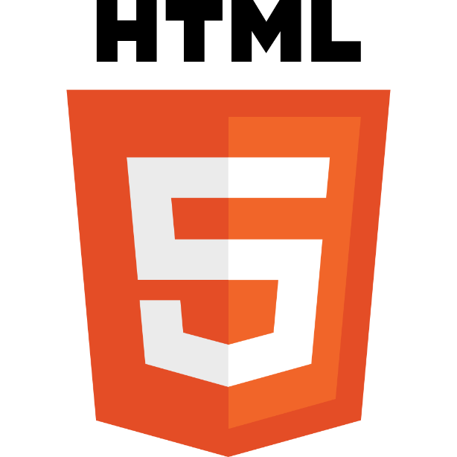**HTML** (viết tắt của từ **Hypertext Markup Language**, hay là "Ngôn ngữ Đánh dấu Siêu văn bản") là một [ngôn ngữ đánh dấu](https://vi.wikipedia.org/wiki/Ng%C3%B4n_ng%E1%BB%AF_%C4%91%C3%A1nh_d%E1%BA%A5u) được thiết kế ra để tạo nên các [trang web](https://vi.wikipedia.org/wiki/Website) trên [World Wide Web](https://vi.wikipedia.org/wiki/World_Wide_Web). Cùng với [CSS](https://vi.wikipedia.org/wiki/CSS) và [JavaScript](https://vi.wikipedia.org/wiki/JavaScript), HTML là một trong những ngôn ngữ quan trọng trong lĩnh vực thiết kế website. HTML được định nghĩa như là một ứng dụng đơn giản của [SGML](https://vi.wikipedia.org/wiki/SGML) và được sử dụng trong các tổ chức cần đến các yêu cầu xuất bản phức tạp. HTML đã trở thành một chuẩn mực của [Internet](https://vi.wikipedia.org/wiki/Internet) do tổ chức [World Wide Web Consortium](https://vi.wikipedia.org/wiki/W3C) (W3C) duy trì. Phiên bản chính thức mới nhất của HTML là HTML 4.01 (1999). Sau đó, các nhà phát triển đã thay thế nó bằng [XHTML](https://vi.wikipedia.org/wiki/XHTML). Hiện nay, phiên bản mới nhất của ngôn ngữ này là [HTML5](https://vi.wikipedia.org/wiki/HTML5).

*Hình 5. HTML*

Bằng cách dùng [HTML động](https://vi.wikipedia.org/wiki/HTML_%C4%91%E1%BB%99ng) hoặc [Ajax](https://vi.wikipedia.org/wiki/Ajax_(l%E1%BA%ADp_tr%C3%ACnh)), lập trình viên có thể được tạo ra và xử lý bởi số lượng lớn các công cụ, từ một chương trình soạn thảo văn bản đơn giản – có thể gõ vào ngay từ những dòng đầu tiên – cho đến những công cụ xuất bản [WYSIWYG](https://vi.wikipedia.org/wiki/WYSIWYG) phức tạp. **Hypertext** là cách mà các trang Web (được thiết kế bằng HTML) được kết nối với nhau. Và như thế, đường link có trên trang Web được gọi là Hypertext. Như tên gọi đã nói, **HTML** là ngôn ngữ đánh dấu bằng thẻ (**Markup Language**), nghĩa là bạn sử dụng HTML để đánh dấu một tài liệu text bằng các **thẻ (tag)** để nói cho trình duyệt Web cách để cấu trúc nó để hiển thị

1. **Các chức năng chính của ứng dụng/hướng dẫn sử dụng dành cho người dùng cuối.**
   1. **Các chức năng chính dành cho người dùng cuối.**

**-**Chức năng đăng nhập.

Khách hàng nhập tài khoản và mật khẩu. Nếu tài khoản và mật khẩu không hợp lệ hệ thống sẽ hiện thông báo cho người dùng biết. Nếu hợp lệ hệ thống sẽ ghi nhận đăng nhập thành công.

-Chức năng đăng ký.

Khách hàng nhấn vào nút đăng ký. Hệ thống yêu cầu khách hàng nhập các thông tin: Username, E-mail, Password. Sau đó hệ thống sẽ kiểm tra thông tin khách hàng vừa nhập. Nếu tất cả đều hợp lệ sẽ thông báo đăng ký thành công. Nếu không hợp lệ hệ thống sẽ hiện thông báo lỗi mà người dùng mắc phải.

-Chức năng đăng xuất.

Khách hàng nhấn vào nút đăng xuất. Hệ thống sẽ ghi nhận và thoát khỏi tài khoản đang được đăng nhập hiện tại

-Chức năng xem thông tin sản phẩm

Khách hàng chọn sản phẩm cần xem tại trang chủ của cửa hàng. Hệ thống sẽ chuyển khách hàng đến một trang khách về hiển thị đầy đủ thông tin sản phẩm: hình ảnh, giá tiền, mô tả,..

-Chức năng thêm vào giỏ.

Tại trang xem thông tin sản phẩm nếu khách hàng muốn mua chó thể chọn thêm sản phẩm vào giỏ. Hệ thống sẽ ghi nhận và thêm sản phẩm vào giỏ của khách hàng. Khách hàng có thể xem thông tin giỏ hàng bàng cách chọn nút giỏ hàng trên thanh công cụ. Tại đây khách hàng có thể tùy chỉnh thêm, bớt hàng hóa trong giỏ hàng hoặc chọn chuyển sang thanh toán.

-Chức năng thanh toán.

Khách hàng nhấn chọn nút thanh toán trong giỏ hàng. Hệ thống sẽ hiện lên yêu cầu khách hàng nhập các thông tin shipping và billing. Ngoài ra khách hàng có thể nhập code để nhận được giảm giá. Nếu khách hàng nhập code giảm giá hợp lện sẽ được giảm giá cho hóa đơn đang thanh toán. Sau khi nhập xong tất cả các thông tin. Khách hàng chọn tiếp tục. Nếu các thông tin đã nhập hợp lệ hệ thống sẽ chuyển sang trang kế tiếp. Còn nếu không hệ thống sẽ hiện thông báo yêu cầu người dùng nhập lại.

Sau khi chuyển trang khách hàng nhập thông tin thẻ. Hệ thống sẽ kiểm tra thẻ tức thời vào hiện thông báo lỗi khi thông tin thẻ không chính xác. Khi nhập đầy đủ thông tin khách hàng nhấn submit hệ thống sẽ tiến hành thanh toán và thông báo thanh toán thành công về cho khách hàng.

* 1. **Gao diện trang web.**

***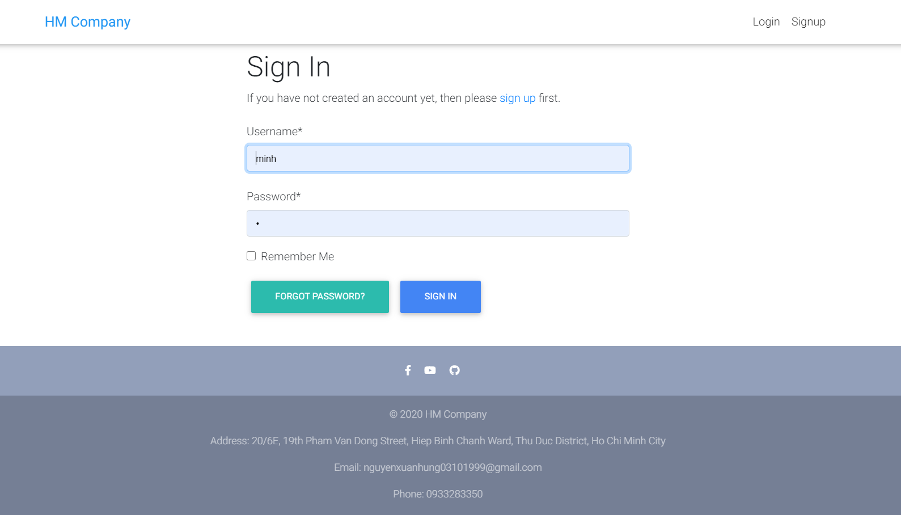*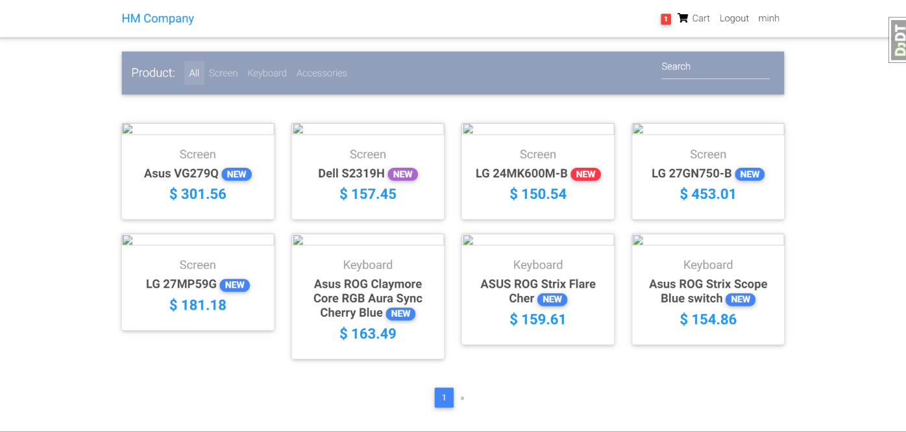***Hình 6. Giao diện trang chủ*

*Hình 7. Giao diện đăng nhập*

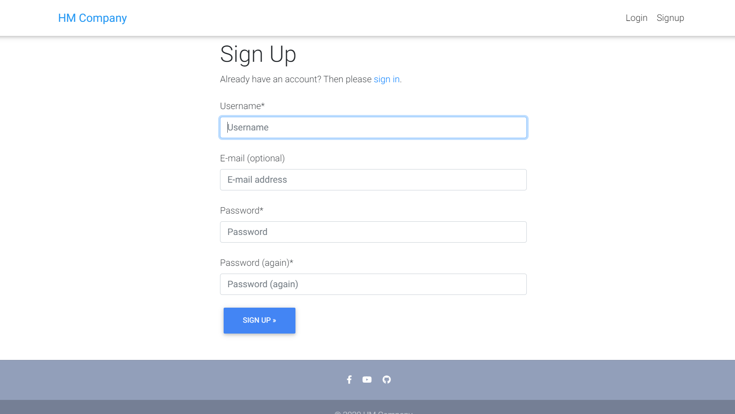

*Hình 8. Giao diện trang đăng ký*

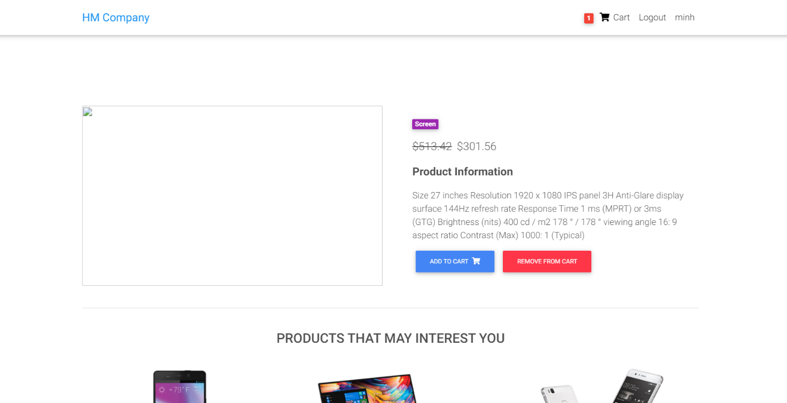

*Hình 9. Giao diện trang thông tin sản phẩm*

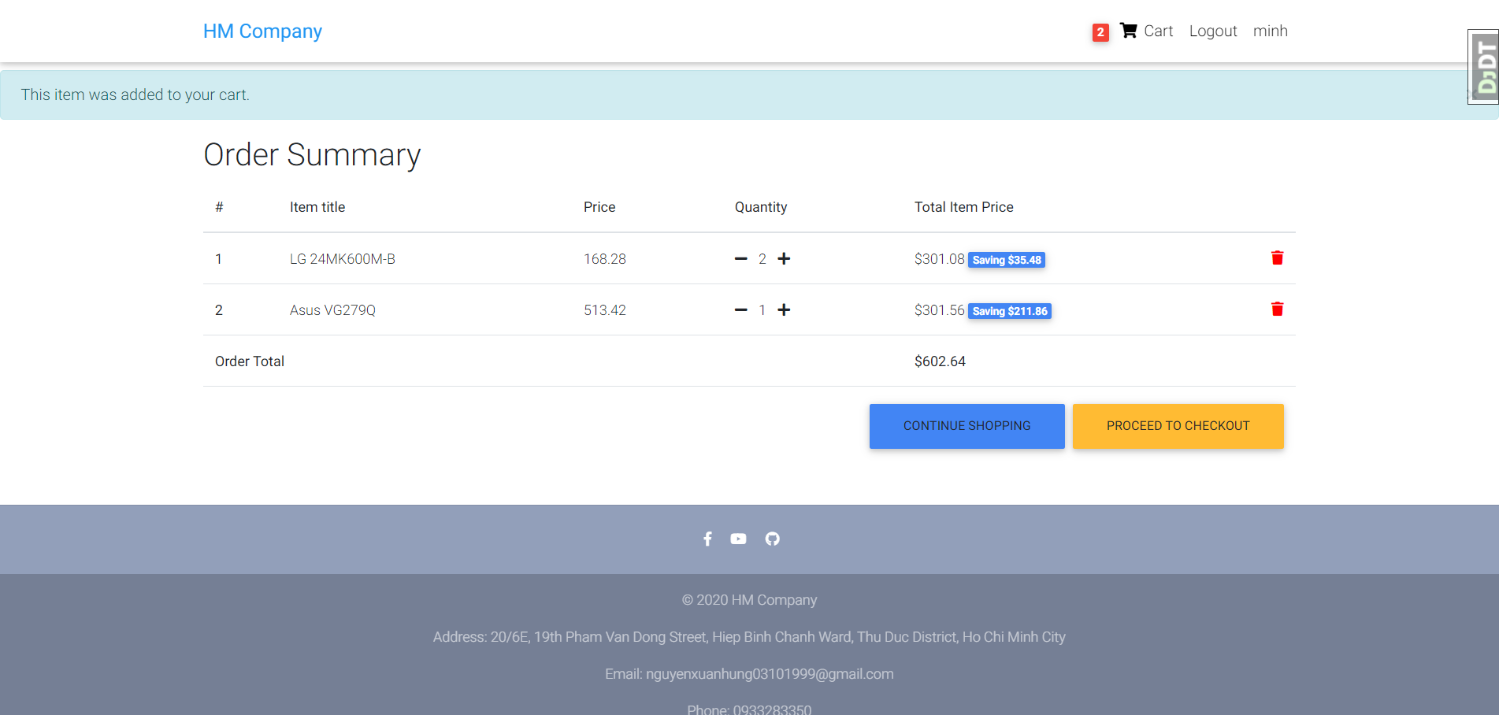

*Hình 10. Giao diện trang giỏ hàng*

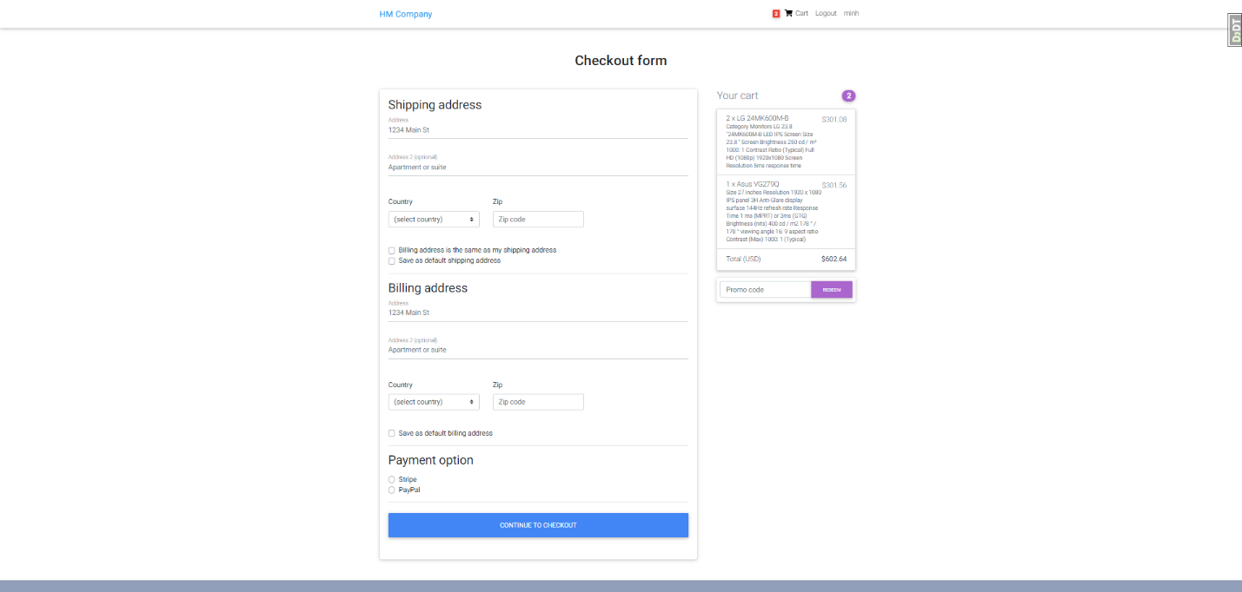

*Hình 11. Giao diện trang nhập thông tin thanh toán*

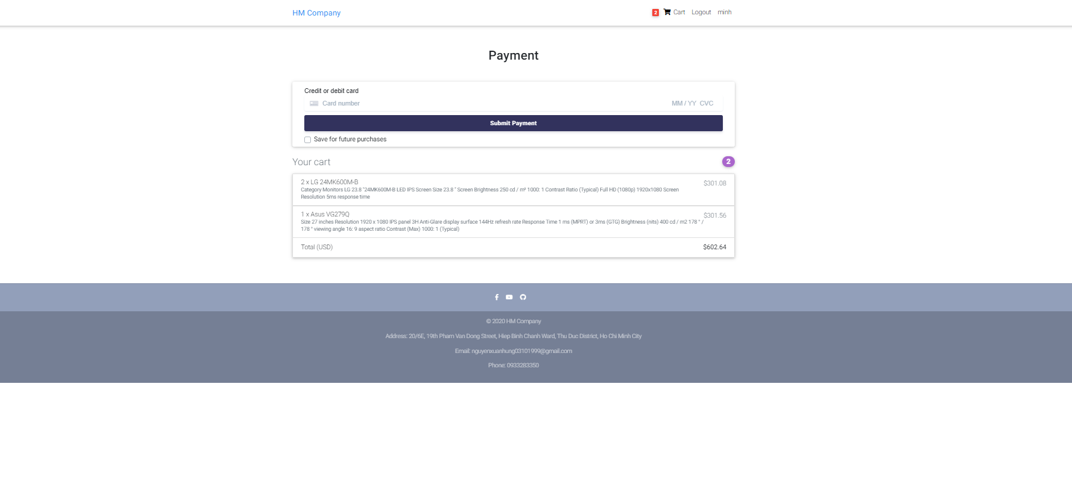

*Hình 12. Giao diện nhập thẻ thanh toán*

1. **Kết luận và hướng phát triển**
2. **Kết Luận**
3. **Hạn chế**
4. **Kiến nghị & hướng phát triển**
5. **Tài liệu tham khảo**